إشعار بقبول طلب المشاركة
الطالب (ة) | تاريخ الميلاد | رقم الملف
قزلان عبد الحافظ |  | 231
المؤسسة الأصلية |  | نوعية المشاركة
 |  | مشارك في إطار المسابقة

تتشرف محافظة المهرجان الطلابي الوطني للفنون التشكيلية في طبعته الخامسة بتلمسان أن تعلمكم بقبول طلب المشاركة في هذه الطبعة، و بهته المناسبة السعيدة تدعوكم للالتزام بالتوصيات الآتية:
- الاستقبال يكون يوم السبت 04 مارس 2017 بقسم الفنون، كلية الآداب و اللغات، القطب الجامعي الثاني، منصورة، تلمسان على الطريق الاجتنابي و هذا ابتداء من الساعة 10:00 العاشرة صباحا.
- يرفق المشاركون بما يلي:
- بطاقة التعريف الوطنية أو بطاقة الطالب.
- صورة شمسية (إجبارية).
- حقوق المشاركة 300.00 دج.
- هذا الإشعار.
- يجب أن تكون الأعمال المنجزة مؤطرة و قابلة للعرض مباشرة.
- يتم تنصيب المعرض يوم الاستقبال و هذا ابتداء من الساعة 15:00 زوالا.
- يتكفل الطالب أو مؤسسته بمصاريف تنقله نحو تلمسان على أن تتكفل محافظة المهرجان بإيواء و إطعام و تنقل المشاركين بتلمسان طيلة الفترة الممتدة من 04 إلى 07 مارس 2017.
- يطلب من المشاركين في حدود الإمكان إحضار زي تقليدي خاص بولاياتهم و كذا قميص أبيض (Chemise) للمشاركة في مراسيم الافتتاح و الاختتام.
- يمكن للمشاركين الذين يتمتعون بمواهب فنية موسيقية إحضار آلاتهم من أجل التنشيط الجانبي للتظاهرة.
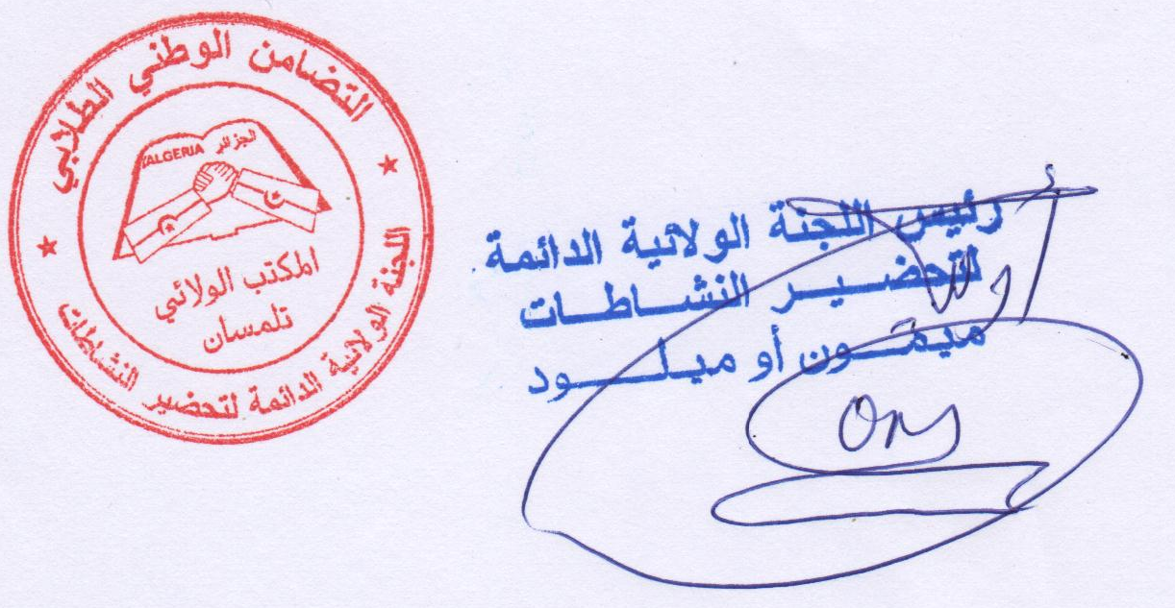
- للاستفسار الرجاء الاتصال بمحافظة المهرجان على الأرقام 0656.06.33.47 / 0554.60.10.68

